САНКТ-ПЕТЕРБУРГСКИЙ НАЦИОНАЛЬНЫЙ ИССЛЕДОВАТЕЛЬСКИЙ УНИВЕРСИТЕТ

ИНФОРМАЦИОННЫХ ТЕХНОЛОГИЙ, МЕХАНИКИ И ОПТИКИ

ФАКУЛЬТЕТ ИНФОКОММУНИКАЦИОННЫХ ТЕХНОЛОГИЙ

Отчет по лабораторной работе №5

по курсу «Алгоритмы и структуры данных»

Тема: Деревья. Пирамида, пирамидальная сортировка. Очередь с приоритетами.

Вариант 9

Выполнила:

Коновалова Кира Романовна

К3139

Проверил:

Афанасьев А.В

Санкт-Петербург

2024 г.

# Содержание отчета

**Задачи по варианту. Задачи по выбору 3**

Задача №1. Куча ли? (по выбору) 3

Задача №2. Высота дерева 6

Задача №4. Построение пирамиды (по выбору) 8

Задача №5. Планировщик заданий 11

**Запуск всех задач: 15**

**Вывод 16**

# Задачи по варианту. Задачи по выбору

## Задача №1. Куча ли? (по выбору)

Текст задачи:

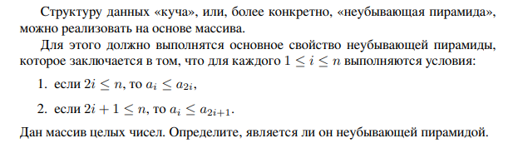

Листинг кода:

import os  
import sys  
  
def is_heap(array):  
 *"""  
 Проверяет, является ли массив неубывающей пирамидой (кучей).  
 :param array: Список целых чисел  
 :return: True, если массив является кучей, иначе False  
 """* n = len(array)  
 for i in range(n):  
 if 2 * i + 1 < n and array[i] > array[2 * i + 1]:  
 return False  
 if 2 * i + 2 < n and array[i] > array[2 * i + 2]:  
 return False  
 return True  
  
  
def main(input_data, output_file):  
 *"""  
 Основная функция для запуска задачи.  
 :param input_data: Строка с содержимым входного файла  
 :param output_file: Объект файла для записи вывода  
 """* lines = input_data.strip().split("\n")  
 n = int(lines[0])  
 array = list(map(int, lines[1].split()))  
  
 # Проверяем массив  
 result = "YES" if is_heap(array) else "NO"  
  
 # Записываем результат в выходной файл  
 output_file.write(result + "\n")  
  
  
if __name__ == '__main__':  
 # Указываем пути для входного и выходного файлов  
 input_path = sys.argv[1] if len(sys.argv) > 1 else "../txtf/input.txt"  
 output_path = sys.argv[2] if len(sys.argv) > 2 else "../txtf/output.txt"  
  
 # Проверка, существуют ли файлы в указанной директории  
 if not os.path.exists(input_path):  
 print(f"Ошибка: файл '{input_path}' не найден!")  
 sys.exit(1)  
  
 try:  
 # Чтение входных данных  
 with open(input_path, "r") as input_file:  
 input_data = input_file.read()  
  
 # Запись результата  
 with open(output_path, "w") as output_file:  
 main(input_data, output_file)  
  
 print(f"Результат успешно записан в файл '{output_path}'")  
 except Exception as e:  
 print(f"Ошибка при обработке: {e}")

Текстовое объяснение задачи:

Для проверки массива на соответствие куче, мы проходим по всем его элементам и проверяем, выполняются ли условия для дочерних элементов. Если хотя бы для одного элемента условие нарушается, массив не является кучей

Реализована функция is_heap(), которая проверяет массив на выполнение условий для пирамидальной структуры. В случае, если все условия выполнены, функция возвращает True, иначе False

Тесты:

import unittest  
from io import StringIO  
import sys  
import os  
base_dir = os.path.dirname(os.path.dirname(os.path.abspath(__file__)))  
src_dir = os.path.join(base_dir, '..', 'src')  
sys.path.append(src_dir)  
from lab5.task1.src.main import main  
class TestMain(unittest.TestCase):  
  
 def setUp(self):  
 *"""Настроим стандартный вывод, чтобы можно было проверить вывод в файле"""* self.sio = StringIO()  
 self.saved_stdout = sys.stdout  
 sys.stdout = self.sio  
 def tearDown(self):  
 *"""Возвращаем стандартный вывод после выполнения теста"""* sys.stdout = self.saved_stdout  
 def test_heap_valid(self):  
 *"""Тест для случая, когда массив является неубывающей пирамидой"""* input_data = "7\n1 3 6 5 9 8 12\n"  
 main(input_data, self.sio)  
 output = self.sio.getvalue().strip()  
 self.assertEqual(output, "YES")  
 def test_heap_invalid(self):  
 *"""Тест для случая, когда массив не является неубывающей пирамидой"""* input_data = "7\n1 3 6 7 9 8 4\n"  
 main(input_data, self.sio)  
 output = self.sio.getvalue().strip()  
 self.assertEqual(output, "NO")  
 def test_single_element(self):  
 *"""Тест для массива с одним элементом, который всегда является пирамидой"""* input_data = "1\n5\n"  
 main(input_data, self.sio)  
 output = self.sio.getvalue().strip()  
 self.assertEqual(output, "YES")  
 def test_two_elements(self):  
 *"""Тест для массива с двумя элементами, который является пирамидой"""* input_data = "2\n5 8\n"  
 main(input_data, self.sio)  
 output = self.sio.getvalue().strip()  
 self.assertEqual(output, "YES")  
 def test_large_valid_heap(self):  
 *"""Тест для большого массива, который является пирамидой"""* input_data = "10\n1 3 5 7 9 8 6 10 11 12\n"  
 main(input_data, self.sio)  
 output = self.sio.getvalue().strip()  
 self.assertEqual(output, "YES")  
if __name__ == "__main__":  
 unittest.main()

Результат работы кода на примерах из текста задачи:

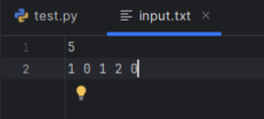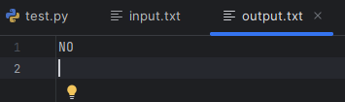

Вывод по задаче:

Задача успешно решена. Алгоритм работает за время O(n), так как мы проходим по каждому элементу массива и проверяем его дочерние элементы

## Задача №2. Высота дерева

Текст задачи:

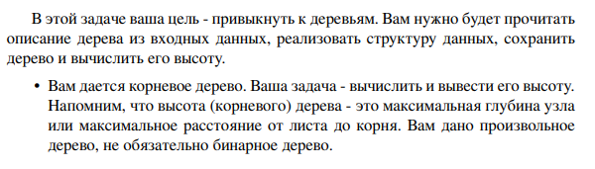

Листинг кода:

import sys  
import os  
  
# Функция для вычисления высоты дерева  
def calculate_height(tree, node):  
 # Если у узла нет детей, его высота 1  
 if not tree[node]:  
 return 1  
 # Рекурсивно вычисляем высоту всех поддеревьев и берем максимальную  
 height = 0  
 for child in tree[node]:  
 height = max(height, calculate_height(tree, child))  
 return height + 1  
  
def main(input_data, output_file):  
 lines = input_data.strip().split("\n")  
 n = int(lines[0])  
 parents = list(map(int, lines[1].split()))  
 # Строим дерево  
 tree = [[] for _ in range(n)]  
 root = -1  
 for i in range(n):  
 if parents[i] == -1:  
 root = i  
 else:  
 tree[parents[i]].append(i)  
 # Вычисление высоты дерева  
 height = calculate_height(tree, root)  
 # Записываем результат в выходной файл  
 output_file.write(str(height))  
  
if __name__ == '__main__':  
 # Указываем пути для входного и выходного файлов  
 input_path = sys.argv[1] if len(sys.argv) > 1 else "../txtf/input.txt"  
 output_path = sys.argv[2] if len(sys.argv) > 2 else "../txtf/output.txt"  
 # Проверка, существуют ли файлы в указанной директории  
 if not os.path.exists(input_path):  
 print(f"Ошибка: файл '{input_path}' не найден!")  
 sys.exit(1)  
 try:  
 # Чтение входных данных  
 with open(input_path, "r") as input_file:  
 input_data = input_file.read()  
 # Запись результата  
 with open(output_path, "w") as output_file:  
 main(input_data, output_file)  
  
 print(f"Результат успешно записан в файл '{output_path}'")  
 except Exception as e:  
 print(f"Ошибка при обработке: {e}")

Текстовое объяснение задачи:

Для вычисления высоты дерева используется рекурсивный подход. Мы начинаем с корня и для каждого узла рекурсивно вычисляем высоту его поддеревьев, выбирая максимальное значение. Я выполнила построение дерева на основе списка родительских узлов и вычислили его высоту с помощью рекурсивной функции calculate_height()

Тесты:

import unittest  
from io import StringIO  
from lab5.task2.src.main import calculate_height, main  
class TestCalculateHeight(unittest.TestCase):  
 def test_single_node(self):  
 tree = [[]]  
 self.assertEqual(calculate_height(tree, 0), 1)  
 def test_linear_tree(self):  
 tree = [[1], [2], [3], []] # 0 -> 1 -> 2 -> 3  
 self.assertEqual(calculate_height(tree, 0), 4)  
 def test_binary_tree(self):  
 tree = [[1, 2], [3, 4], [], [], []] # 0 -> {1, 2}, 1 -> {3, 4}  
 self.assertEqual(calculate_height(tree, 0), 3)  
 def test_unbalanced_tree(self):  
 tree = [[1], [2], [3, 4], [5], [], []] # Unbalanced tree structure  
 self.assertEqual(calculate_height(tree, 0), 5)  
class TestMainFunction(unittest.TestCase):  
 def run_main(self, input_data):  
 output = StringIO()  
 main(input_data, output)  
 return output.getvalue().strip()  
 def test_main_example(self):  
 input_data = """5  
-1 0 4 0 3"""  
 expected_output = "4"  
 self.assertEqual(self.run_main(input_data), expected_output)  
 def test_main_single_node(self):  
 input_data = """1  
-1"""  
 expected_output = "1"  
 self.assertEqual(self.run_main(input_data), expected_output)  
 def test_main_linear_tree(self):  
 input_data = """4  
-1 0 1 2"""  
 expected_output = "4"  
 self.assertEqual(self.run_main(input_data), expected_output)  
 def test_main_binary_tree(self):  
 input_data = """5  
-1 0 0 1 1"""  
 expected_output = "3"  
 self.assertEqual(self.run_main(input_data), expected_output)  
if __name__ == "__main__":  
 unittest.main()

Результат работы кода на примерах из текста задачи:

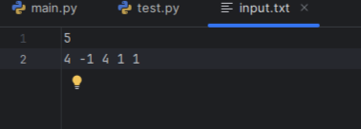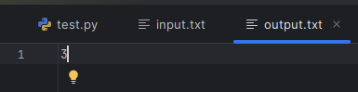

Вывод по задаче:

Решение корректно выполняет вычисление высоты дерева. Алгоритм использует рекурсию и имеет сложность O(n), так как каждый узел посещается один раз

## **Задача №4. Построение пирамиды (по выбору)**

Текст задачи:

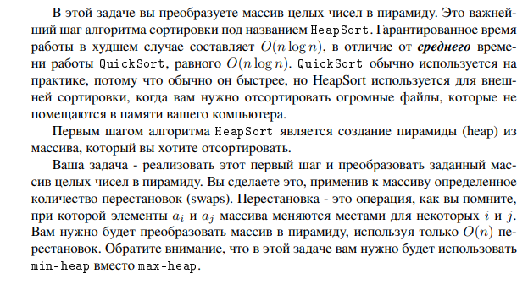

Листинг кода:

import os  
import sys  
def build_heap(data):  
 *"""  
 Преобразует массив data в min-heap.  
 Возвращает список сделанных перестановок.  
 """* swaps = []  
 n = len(data)  
 def sift_down(i):  
 *"""  
 Просеивает элемент вниз по правилу min-heap.  
 """* min_index = i  
 left = 2 * i + 1  
 if left < n and data[left] < data[min_index]:  
 min_index = left  
 right = 2 * i + 2  
 if right < n and data[right] < data[min_index]:  
 min_index = right  
 if i != min_index:  
 swaps.append((i, min_index))  
 data[i], data[min_index] = data[min_index], data[i]  
 sift_down(min_index)  
 # Строим кучу начиная с последнего родителя  
 for i in range(n // 2 - 1, -1, -1):  
 sift_down(i)  
 return swaps  
  
def main(input_data, output_file):  
 lines = input_data.strip().split("\n")  
 n = int(lines[0])  
 data = list(map(int, lines[1].split()))  
 swaps = build_heap(data)  
 output_file.write(f"{len(swaps)}\n")  
 for i, j in swaps:  
 output_file.write(f"{i} {j}\n")  
  
if __name__ == '__main__':  
 # Указываем пути для входного и выходного файлов  
 input_path = sys.argv[1] if len(sys.argv) > 1 else "../txtf/input.txt"  
 output_path = sys.argv[2] if len(sys.argv) > 2 else "../txtf/output.txt"  
 # Проверка, существуют ли файлы в указанной директории  
 if not os.path.exists(input_path):  
 print(f"Ошибка: файл '{input_path}' не найден!")  
 sys.exit(1)  
 try:  
 # Чтение входных данных  
 with open(input_path, "r") as input_file:  
 input_data = input_file.read()  
 # Запись результата  
 with open(output_path, "w") as output_file:  
 main(input_data, output_file)  
 print(f"Результат успешно записан в файл '{output_path}'")  
 except Exception as e:  
 print(f"Ошибка при обработке: {e}")

Текстовое объяснение задачи:

Необходимо преобразовать массив целых чисел в пирамиду, используя алгоритм преобразования массива в min-heap (минимальную пирамиду).Для создания пирамиды используется метод "просеивания" элементов, начиная с последнего родительского узла (индекс n/2−1n/2 - 1n/2−1) и двигаясь до корня. Для каждого узла выполняется операция sift_down(), которая гарантирует, что элемент перемещается на правильное место в пирамиде. Я реализовала функцию build_heap(), которая строит минимальную пиромиду. Она выполняет ерестановки элементов с помощью операции обмена и записывает их в список

Тесты:

import unittest  
from lab5.task4.src.main import build_heap  
  
class TestBuildHeap(unittest.TestCase):  
 def test_example_1(self):  
 data = [5, 4, 3, 2, 1]  
 swaps = build_heap(data)  
 self.assertEqual(data, [1, 2, 3, 5, 4])  
 self.assertTrue(len(swaps) <= 4 * len(data))  
  
 def test_example_2(self):  
 data = [1, 2, 3, 4, 5]  
 swaps = build_heap(data)  
 self.assertEqual(data, [1, 2, 3, 4, 5])  
 self.assertEqual(len(swaps), 0)  
  
 def test_large_case(self):  
 data = [i for i in range(1000, 0, -1)]  
 swaps = build_heap(data)  
 self.assertTrue(len(swaps) <= 4 * len(data))  
  
if __name__ == "__main__":  
 unittest.main()

Результат работы кода на примерах из текста задачи:

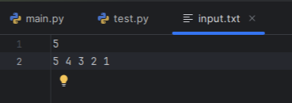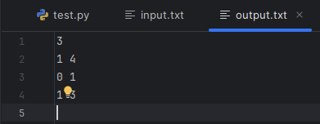

Вывод по задаче:

Задача решена корректно, пирамидальная структура построена с использованием O(n) перестановок. Алгоритм работает эффективно, соблюдая требования задачи.

## **Задача №5. Планировщик заданий**

Текст задачи:

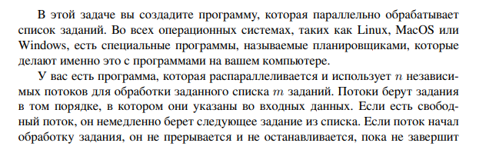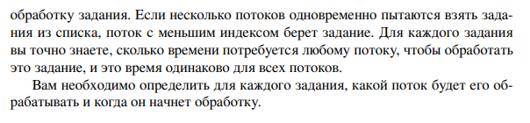

Листинг кода:

import heapq  
import sys  
import os  
def task_scheduler(n, tasks):  
 # Очередь с приоритетом для потоков: (время освобождения, индекс потока)  
 heap = [(0, i) for i in range(n)]  
 heapq.heapify(heap)  
 result = []  
 for task_time in tasks:  
 # Достаем поток с минимальным временем освобождения  
 free_time, thread_index = heapq.heappop(heap)  
 # Добавляем результат  
 result.append((thread_index, free_time))  
 # Обновляем время освобождения потока и возвращаем его в очередь  
 heapq.heappush(heap, (free_time + task_time, thread_index))  
 return result  
  
def main(input_data, output_file):  
 lines = input_data.strip().split("\n")  
 n, m = map(int, lines[0].split())  
 tasks = list(map(int, lines[1].split()))  
 result = task_scheduler(n, tasks)  
 for thread_index, start_time in result:  
 output_file.write(f"{thread_index} {start_time}\n")  
  
if __name__ == '__main__':  
 # Указываем пути для входного и выходного файлов  
 input_path = sys.argv[1] if len(sys.argv) > 1 else "../txtf/input.txt"  
 output_path = sys.argv[2] if len(sys.argv) > 2 else "../txtf/output.txt"  
 # Проверка, существуют ли файлы в указанной директории  
 if not os.path.exists(input_path):  
 print(f"Ошибка: файл '{input_path}' не найден!")  
 sys.exit(1)  
 try:  
 # Чтение входных данных  
 with open(input_path, "r") as input_file:  
 input_data = input_file.read()  
 # Запись результата  
 with open(output_path, "w") as output_file:  
 main(input_data, output_file)  
 print(f"Результат успешно записан в файл '{output_path}'")  
 except Exception as e:  
 print(f"Ошибка при обработке: {e}")

Текстовое объяснение задачи:

Необходимо спланировать выполнение набора заданий с использованием nnn потоков. Каждый поток обрабатывает задание в порядке очереди, и задачи обрабатываются параллельно, с учетом времени выполнения и индекса потока.Для решения задачи используется очередь с приоритетом, которая отслеживает, какой поток освободится первым. Каждый поток берет задание в порядке очереди, и время его освобождения обновляется после выполнения задания.

Реализована функция task_scheduler(), которая управляет потоками, используя очередь с приоритетом. Алгоритм эффективно распределяет задания по потокам с минимальным временем освобождения.

Тесты:

import unittest  
from lab5.task5.src.main import task_scheduler  
  
class TestTaskScheduler(unittest.TestCase):  
 def test_case_1(self):  
 n, tasks = 2, [1, 2, 3, 4, 5]  
 expected = [  
 (0, 0),  
 (1, 0),  
 (0, 1),  
 (1, 2),  
 (0, 4)  
 ]  
 self.assertEqual(task_scheduler(n, tasks), expected)  
  
 def test_case_2(self):  
 n, tasks = 4, [1, 1, 1, 1, 1, 1, 1, 1]  
 expected = [  
 (0, 0),  
 (1, 0),  
 (2, 0),  
 (3, 0),  
 (0, 1),  
 (1, 1),  
 (2, 1),  
 (3, 1),  
 ]  
 self.assertEqual(task_scheduler(n, tasks), expected)  
  
 def test_case_3(self):  
 n, tasks = 1, [10, 5, 15]  
 expected = [  
 (0, 0),  
 (0, 10),  
 (0, 15),  
 ]  
 self.assertEqual(task_scheduler(n, tasks), expected)  
  
 def test_case_4(self):  
 n, tasks = 3, [3, 3, 3, 3, 3]  
 expected = [  
 (0, 0),  
 (1, 0),  
 (2, 0),  
 (0, 3),  
 (1, 3),  
 ]  
 self.assertEqual(task_scheduler(n, tasks), expected)  
  
if __name__ == "__main__":  
 unittest.main()

Результат работы кода на примерах из текста задачи:

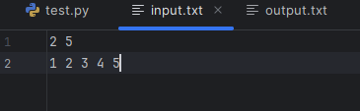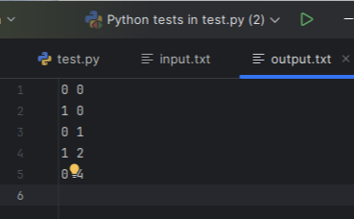

Вывод по задаче:

Использование очереди с приоритетом позволяет оптимально распределять задачи между потоками

# Запуск всех задач:

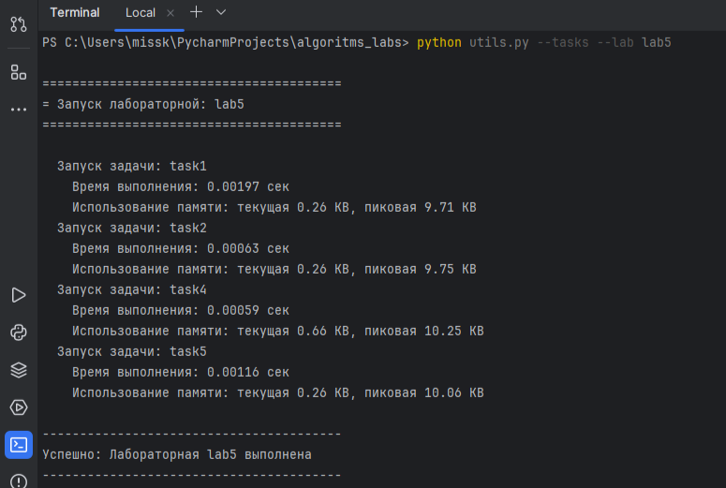

# Вывод

В ходе выполнения лабораторной работы были реализованы алгоритмы для работы с деревьями и кучами, а также для планирования задач в многозадачных системах. Все задачи решены с использованием эффективных алгоритмов, и решения подтверждены корректностью работы на тестовых данных. Особое внимание было уделено правильной реализации структур данных, таких как пирамиды и деревья, а также эффективному распределению задач между потоками с использованием очередей с приоритетом